Aanmeldingsformulier Lwengo Kids Foundation
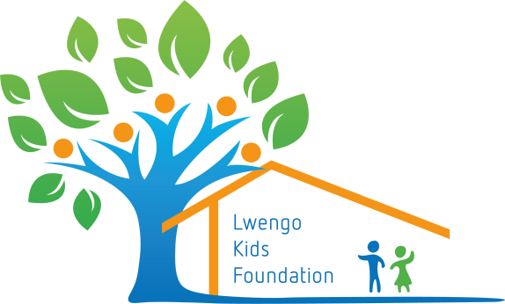

- Ik wil graag één/twee/drie kinderen in Lwengo helpen en ik stort één keer per jaar mijn bijdrage à € .............................. (minimaal € 150,00) te beginnen op het moment dat Anthony een kind ter sponsoring heeft en u van ons bericht krijgt uw bijdrage te storten.

- Ik wil graag een éénmalige gift geven en stort dat op rekening
NL75 TRIO 0379 3857 67 t.n.v. Lwengo Kids Foundation te Putten, o.v.v. éénmalige gift

Naam:…………………………………………………………………………………
Adres:…………………………………………………………………………………
Postcode en plaats:………………………………………………………………...
Telefoon:………………………………………………………………………………
Email:…………………………………………………………………………………..

U mag het strookje inleveren, opsturen of mailen naar
Marga Streefkerk, Bakkerstraat 2, 3882 AA Putten
mail: lwengokids@gmail.com

Kamer van Koophandel onder nummer 68254237 - ANBI-geregistreerd

